БОЛЬШИЕ ГИДРОГРАФИЧЕСКИЕ КАТЕРА
3 ─ ПРОЕКТ 23370Г

1Название | БН | Верфь | Заказ | Флот | Год
МИХАИЛ КОЗИЦКИЙ | - | КАМПО | 501 | БФ | 2019
АЛЕКСАНДР ФИРСОВ | - | КАМПО | 502 | ЧФ | 2020
 | - | КАМПО | 503 | БФ | 2021
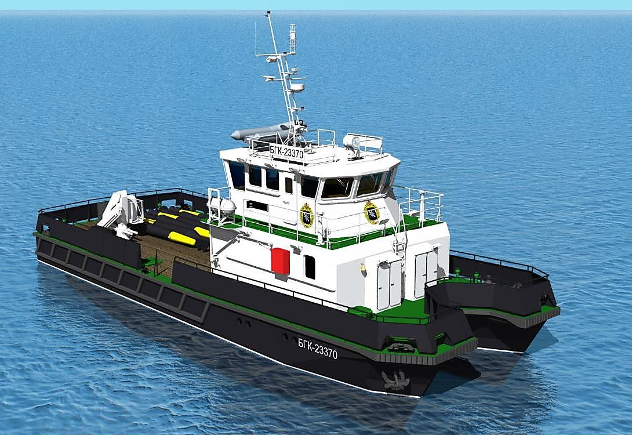
Основные тактико-технические элементы
КОРАБЛЕСТРОИТЕЛЬНЫЕ ЭЛЕМЕНТЫ – 130 / 150 т, 24,28,51,4 м, 2380 л. с., 2 ВПРК, 13,0 / 10,0 уз, 250 (13,0) / 300 (10,0) миль,
5 суток, 7 + 2 человек. ВООРУЖЕНИЕ – 1 рабочая шлюпка и др. ВТ.
ДОПОЛНИТЕЛЬНЫЕ СВЕДЕНИЯ.

Группа │ Катера и рейдовые суда обеспечения | Класс │ Гидрографические катера
2020

